النتائج Results:

في دراستنا كانت نسبة إصابة الإناث والذكور متساوية 50%لكل فئة أي أن نسبة إصابة الإناث إلى الذكور هي 1:1
ويوضح المخطط (1)توزع العينة بحسب الجنس .

جدول (4) يبيّن توزيع العينة بحسب الجنس.
الجنس | العدد | النسبة المئوية
ذكور | 16 | 50%
إناث | 16 | 50%
المجموع | 32 | 100%

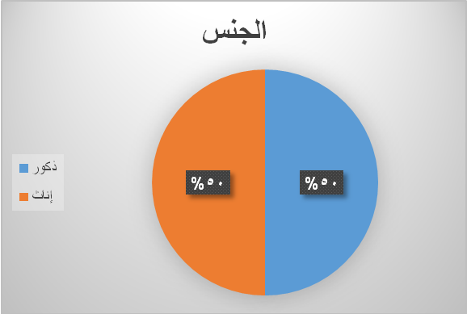

مخطط (1).

توزع أفراد العينة بحسب نوع اللطاخة الدموية :

جدول (5) يبيّن توزيع العينة بحسب نوع اللطاخة.
نوع اللطاخة | العدد | النسبة المئوية
كبيرة الكريات | 11 | 34.4%
انحلالية | 3 | 9.4%
مختلطة | 9 | 28.1%
سويّة | 9 | 28.1%
المجموع | 32 | 100%

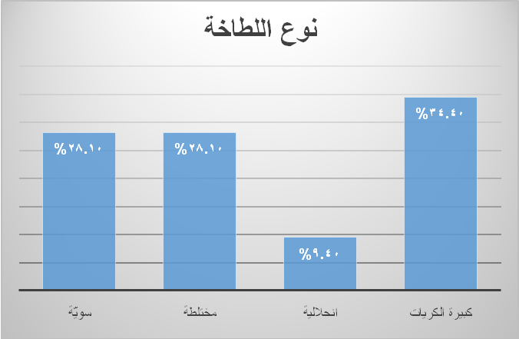

مخطط (2).

شكل فقر الدم كبير الكريات النسبة الأكبر من بين مجموع اللطاخات في العينة ,وثلاث لطاخات فقط كانت ذات مظاهر إنحلالية ,يبين المخطط 2 توزع العينات بحسب نوع اللطاخة الدموية .

جدول (6) يبيّن عدّة معايير إحصائية تخصّ العمر.
العمر بالأشهر | المتوسط | الانحراف المعياري | Min | Max
العمر بالأشهر | 11.73 شهر | 5.71 شهر | 6 أشهر | 2 سنة و6 أشهر

شُخص عوز الفيتامينB12 عند المرضى بعمر أكبر من ستة أشهر ، و كان متوسط العمر عند التشخيص 12شهر تقريباً ، علماً أن أكبر مريض كان عمره سنتين وستة أشهر

جدول (7) يبيّن عدّة معايير إحصائية تخصّ الخضاب عند التشخيص.
الخضاب عند التشخيص  g/dl | المتوسط | الانحراف المعياري | Min | Max
الخضاب عند التشخيص  g/dl | 8.96 | 1.39 | 6 | 12.2

كان متوسط الخضاب الدموي عند التشخيص 8.96غرام /دل وأقل قيمة خضاب 6غ /دل وأعلى قيمة 12 غ/دل

جدول (8) يبيّن عدّة معايير إحصائية تخصّ عيار الفيتامين B12 عند التشخيص .
عيار الفيتامين B12  Pg/mL | المتوسط | الانحراف المعياري | Min | Max
عيار الفيتامين B12  Pg/mL | 249.9 | 104.2 | 44 | 400

تراوحت قيم الفيتامين B12عند التشخيص بين قيم طبيعية وقيم عوزية حيث كانت أقل قيمة هي 44بيكووغرام/مل وأعلى قيمة 400بيكوغرام / مل

جدول (9) يبيّن توزيع العينة بحسب فئات عيار الفيتامين B12.
عيار الفيتامين | العدد | النسبة المئوية
طبيعي (أعلى من 200نانوغرام /ل | 22 | 68.7%
عوزي (اقل من 200)نانوغرام /ل | 10 | 31.3%
المجموع | 32 | 100%

شوهدت إيجابية حقيقة لعيار الفيتامين B12 لدى 10 مرضى فقط(لدى 31%) ,بينما أظهر عيار الفيتامين سلبية كاذبة لدى 22 طفل ممن شخص لهم عوز فيتامين B12 بالإعتماد على العوامل التشخيصية الأخرى .
ويوضح المخطط (3)توزع العينة بحسب عيار الفيتامين B12

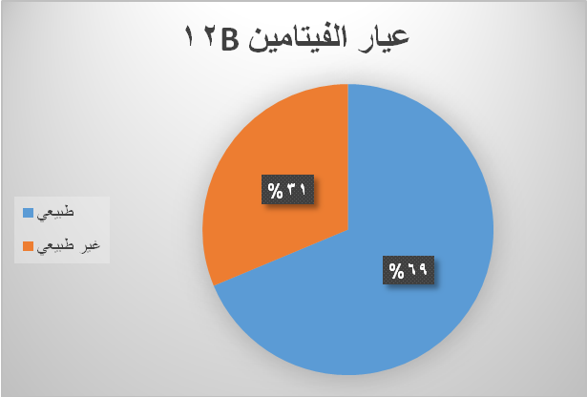

مخطط (3).

الإيجابية الحقيقة :المريض الذي كان لديه الإختبار إيجابي(نقص الفيتامين B12)
السلبية الكاذبة :المريض الذي كان لديه الإختبار سلبي
العلاقة التي تمثل المسافة بين شقي سلفيوس قبل وبعد العلاج :

أظهرت الدراسة الشعاعية تحسنا ملحوظا بعد العلاج بالنسبة للمسافة بين شقي سلفيوس حيث بلغت أطول مسافة بعد العلاج 0.93مقابل 1.62سم قبل العلاج . وأصغر مسافة بين شقي سلفيوس قبل العلاج لأفراد العينة كانت 0.79سم مقابل 0.0 بعد العلاج . والمخطط (4)يبين التغير في المتوسط الحسابي للمسافة بين شقي سلفيوس قبل وبعد العلاج

جدول (10) يبيّن عدّة معايير إحصائية تخصّ المسافةبين شقي سلفيوس قبل وبعد العلاج.
المسافة بين شقي سلفيوس ((cm | المتوسط | الانحراف المعياري | Min | Max
المسافة بين شقي سليفيوس قبل العلاج | 0.98 | 0.22 | 0.79 | 1.62
المسافة بين شقي سليفيوس بعد العلاج | 0.33 | 0.28 | 0 | 0.93

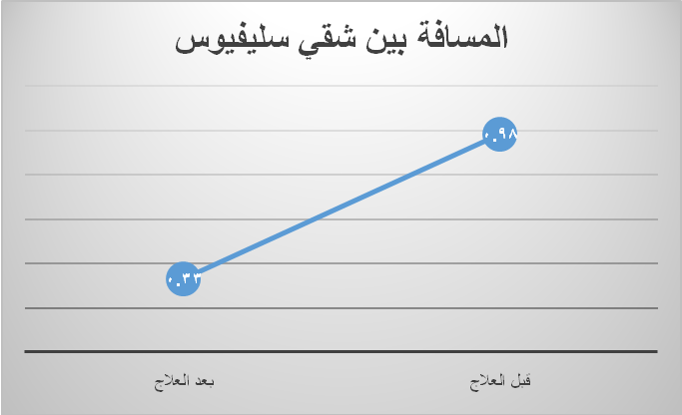

مخطط (4).

جدول (11) يبيّن توزع أفراد العينة بالنسبة للمسافةبين شقي سلفيوس قبل العلاج.والمتوسط والانحراف المعياري لكل فئة
درجة الضمور الدماغي | قبل العلاج
درجة الضمور الدماغي | العدد | النسبة |  | المتوسط | الانحراف المعياري
طبيعية | 1 |  | 3.1% | 0.75 | -
زيادة خفيفة | 14 |  | 43.8% | 0.82 | 0.04
زيادة متوسطة | 10 |  | 31.3% | 0.97 | 0.05
زيادة شديدة | 7 |  | 21.9% | 1.35 | 0.13

حالة واحدة كان لديها أعراض عصبية وشخص لديها عوز فيتامين b12 وقراءة المرنان تتماشى مع ضمور دماغي خفيف كانت المسافة بين شقي سلفيوس على الحد الأعلى لطبيعي حسب تصنيفنا لدرجة الضمور الدماغي ,14 حالة تتماشى مع ضمور دماغي خفيف و10 حالات تتماشى مع ضمور دماغي متوسط و7 حالات تتماشى مع ضمور دماغي شديد ,المخطط 5 يوضح توزع الحالات حسب المسافة بين شقي سلفيوس قبل العلاج .

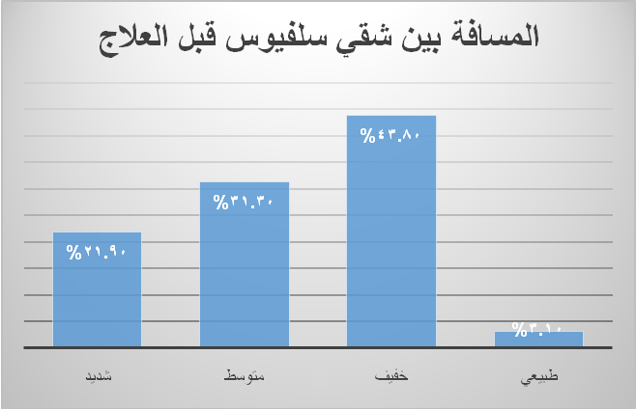

مخطط (5).

جدول (12) يبيّن توزع الأفراد بالنسبة للمسافة بين شقي سلفيوس بعد العلاج والمتوسط الحسابي والانحراف لكل فئة
درجة الضمور الدماغي | بعد العلاج
درجة الضمور الدماغي | العدد | النسبة |  | المتوسط | الانحراف المعياري
طبيعية | 28 |  | 87.5% | 0.26 | 0.21
زيادة خفيفة | 3 |  | 9.4% | 0.80 | 0.03
زيادة متوسطة | 1 |  | 3.1% | 0.93 | -
زيادة شديدة | 0 |  | 0% | - | -

كانت المسافة بين شقي سلفيوس بعد ثلاثة أشهر من العلاج طبيعية لدى 87.5%من المصابين بضمور دماغي تالي لعوز الفيتامين B12 .لم يكن هناك أي حالة ضمور دماغي شديد بعد العلاج ,
المخطط 6 يوضح يوضح توزع العينة بحسب درجة اضمور الدماغي بعد العلاج .

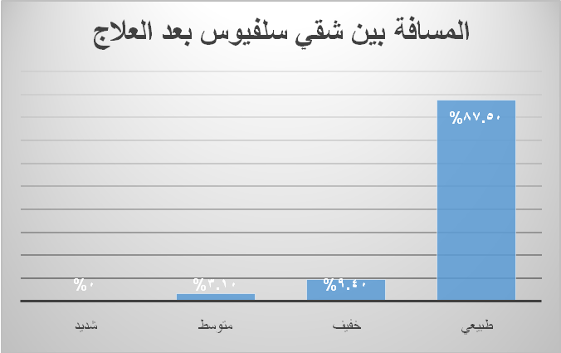

مخطط (6).

جدول (13) يقارن توزع الحالات بالنسبة المسافةبين شقي سلفيوس قبل وبعد العلاج.
درجة الضمور الدماغي | قبل العلاج |  | بعد العلاج
طبيعية | 1 | 3.1% | 28 | 87.5%
زيادة خفيفة | 14 | 43.8% | 3 | 9.4%
زيادة متوسطة | 10 | 31.3% | 1 | 3.1%
زيادة شديدة | 7 | 21.8 % | 0 | 0%

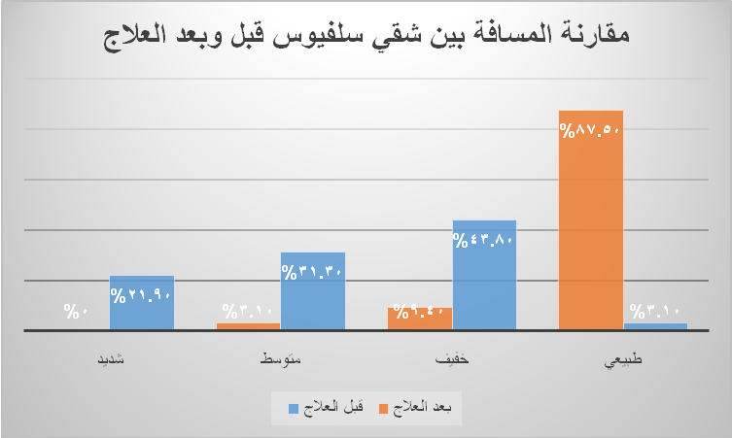

مخطط (7).
العلاقة الرابطة بين اللطاخة المحيطية والمسافة بين شقي سلفيوس قبل وبعد المعالجة :
- بمقارنة الضمور الدماغي (المسافة بين شقي سلفيوس)قبل العلاج بين أنواع اللطاخة الأربعة وجدنا فروق بين أنواع اللطاخة الأربعة فمنها ما كانت درجة الضمور خفيفة ومنها ما هو متوسط ومنها ما هو شديد و من الملاحظ أنّ المتوسط الحسابي لمجموع اللطاخات كبيرة الكريات والإنحلالية كان أكبر من 1.1سم وهو ما يعتبر ضمور شديد وهذه النتيجة هي بقيمة احتمالية قدرها (P-Value=0.024) وتدل على وجود فروق معنوية هامّة بين أنواع اللطاخة لأن القيمة أصغر من مستوى المعنوية (0.05) وهذا مايشير إلى وجود دلالة إحصائية بين نوع اللطاخة ودرجة الضمور الدماغي .

- جدول (14) يبين العلاقة بين موجودات اللطاخة الدموية ودرجة الضمور الدماغي في مستوى شقي سلفيوس قبل العلاج.
نوع اللطاخة | المتوسط الحسابي لقيم المسافة بين شقي سلفيوس لمجموع اللطاخات
كبيرة الكريات | 1.11سم
انحلالية | 1.12سم
مختلطة | 0.86سم
سويّة | 0.90سم

- بمقارنة عيار الفيتامين حسب درجة الضمور قبل العلاج لم يكن هناك فروق معنوية بين درجات الضمور وذلك بقيمة احتمالية (P-value=0.717) وهي أكبر من مستوى المعنوية (0.05) وبالتالي لا يوجد دلالة إحصائية يمكن من خلالها الربط بين درجة الضمور الدماغي وعيار الفيتامين في المصل .

- جدول (15) جدول يبين العلاقة بين متوسط عيار الفيتامين لمجموع الحالات حسب درجة الضمور قبل العلاج
درجة الضمور | متوسط عيار الفيتامين
طبيعية | 360
خفيفة | 255
متوسطة | 232
شديدة | 247

بمقارنة عيار الفيتامين حسب درجة الضمور بعد العلاج لم يكن هناك فروق معنوية بين درجات الضمور
وذلك بقيمة احتمالية (P-value=0.365) وهي أكبر من مستوى المعنوية (0.05) وبالتالي لا يوجد دلالة إحصائية يمكن من خلالها الربط بين عيار الفيتامين ودرجة الضمور الدماغي بعد العلاج .

جدول (16) يبين العلاقة بين متوسط عيار الفيتامين ودرجة الضمور الدماغي بعد العلاج .
درجة الضمور الدماغي | متوسط عيار الفيتامين
طبيعي | 258
خفيف | 177
متوسط | 150
شديد | -

جدول (17)يبين علاقة متوسط العمر بالأشهر عند التشخيص بالمسافة بين شقي سلفيوس قبل العلاج .
درجة الضمور قبل العلاج | العدد | متوسط العمر بالأشهر | الانحراف المعياري
طبيعي | 1 | 8.5 | -
خفيف | 14 | 7.92 | 1.2
متوسط | 10 | 15.7 | 6.9
شديد | 7 | 14.1 | 4.9

لايوجد فروق معنوية بين مستويات المسافة بين شقي سلفيوس قبل العلاج بحسب العمر وهذه النتيجة بحسب قيمة احتمالية بلغت (P-value=0.832 ) وهي أكبر من مستوى المعنوية (0.05) وبالتالي لا يوجد دلالة إحصائية يمكن من خلالها الربط بين العمر عند التشخيص ودرجة الضمور الدماغي قبل العلاج .

جدول(18)يبين العلاقة بين العمر بالأشهر ودرجة الضمور الدماغي في مستوى شقي سلفيوس بعد العلاج
درجة الضمور الدماغي بعد العلاج | العدد | المتوسط للعمر بالأشهر | الانحراف المعياري
طبيعي | 28 | 11.6 | 6.01
خفيف | 3 | 12.3 | 4.04
متوسط | 1 | 13 | -
شديد | 0 | - | -

لايوجد فروق معنوية بين مستويات المسافة بين شقي سلفيوس بعد العلاج بحسب العمر وهذه النتيجة بحسب قيمة احتمالية بلغت (P-value=0.958 ) وهي أكبر من مستوى المعنوية (0.05) وبالتالي لا يوجد دلالة إحصائية يمكن من خلالها الربط بين العمر عند التشخيص ودرجة الضمور الدماغي بعد العلاج .

جدول (19) يبيّن عدّة معايير إحصائية تخصّ المسافة تحت العنكبوتية (( cmبمستوى الفص الجبهي قبل وبعد العلاج.
المسافة تحت العنكبوتية بمستوى الفص الجبهي (cm) | المتوسط | الانحراف المعياري | Min | Max
المسافة تحت العنكبوتية قبل العلاج | 0.87 | 0.22 | 0.33 | 1.42
المسافة تحت العنكبوتية بعد العلاج | 0.39 | 0.23 | 0 | 0.92

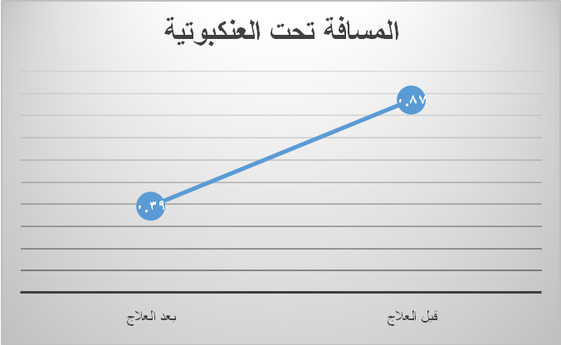

مخطط (8).

درجة الضمور الدماغي | قبل العلاج
درجة الضمور الدماغي | العدد | النسبة |  | المتوسط | الانحراف المعياري
طبيعية | 1 |  | 3.1% | 0.33 | -
خفيفة | 21 |  | 65.6% | 0.77 | 0.08
متوسطة | 5 |  | 15.6% | 0.98 | 0.07
شديدة | 5 |  | 15.6% | 1.28 | 0.11
جدول (20) يبين توزع الأفراد بالنسبة للمسافة تحت العنكبوتية بمستوى الفص الجبهي قبل العلاج والمتوسط الحسابي والانحراف المعياري لكل فئة

حالة واحدة كان لديها أعراض عصبية وشخص لديها عوز فيتامين b12 وقراءة المرنان تتماشى مع ضمور دماغي خفيف كانت المسافة تحت العنكبوتية في مستوى الفص الجبهي على الحد الأعلى لطبيعي حسب تصنيفنا لدرجة الضمور الدماغي ,21 حالة تتماشى مع ضمور دماغي خفيف و5 حالات تتماشى مع ضمور دماغي متوسط 5 حالات تتماشى مع ضمور دماغي شديد ,والمخطط 9 يوضح توزع الحالات حسب المسافة تحت العنكبوتية في مستوى الفص الجبهي قبل العلاج .

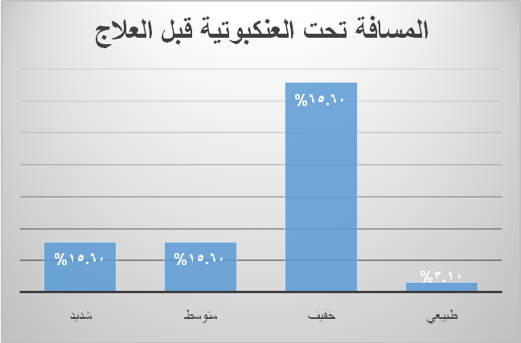

مخطط (9).
جدول(21)يبيّن توزع أفراد العينة بالنسبة للمسافة تحت العنكبوتية بعد العلاج.
درجة الضمور الدماغي | بعد العلاج
درجة الضمور الدماغي | العدد | النسبة |  | المتوسط | الانحراف المعياري
طبيعية | 25 |  | 78.1% | 0.28 | 0.12
زيادة خفيفة | 6 |  | 18.8% | 0.74 | 0.10
زيادة متوسطة | 1 |  | 3.1% | 0.92 | -
زيادة شديدة | 0 |  | 0% | - | -

كانت المسافة تحت العنكبوتية في مستوى الفص الجبهي بعد ثلاثة أشهر من العلاج طبيعية لدى78.1% من المصابين بضمور دماغي تالي لعوز الفيتامين B12 .لم يكن هناك أي حالة ضمور دماغي شديد بعد العلاج بينما كان هناك 6 حالات ضمور دماغي خفيف وحالة واحدة ضمور دماغي متوسط ,والمخطط 10يوضح توزع العينة بحسب درجة الضمور الدماغي بعد العلاج.

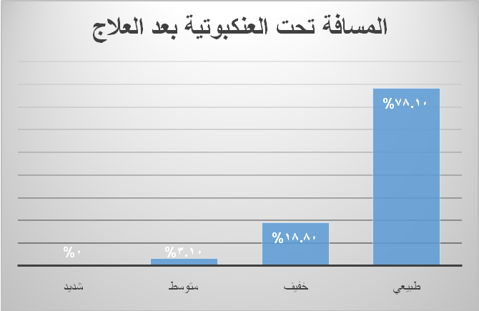

مخطط (10).

جدول (22)يقارن توزع أفراد العينة بالنسبة للمسافة تحت العنكبوتية في مستوى الفص الجبهي قبل وبعد العلاج.
درجة الضمور | قبل العلاج |  | بعد العلاج
طبيعية | 1 | 3.1% | 25 | 78.1%
زيادة خفيفة | 21 | 65.6% | 6 | 18.8%
زيادةمتوسطة | 5 | 15.6% | 1 | 3.1%
زيادة شديدة | 5 | 15.6% | 0 | 0%

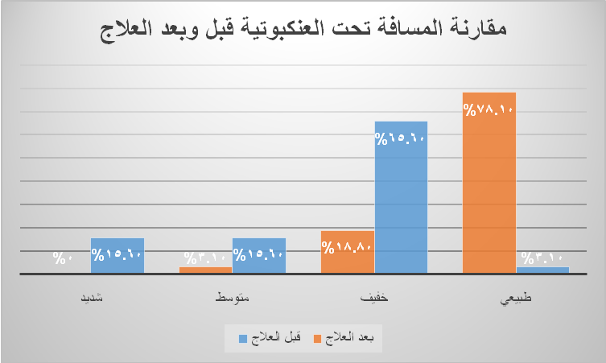

مخطط (11).
- بمقارنة درجة الضمور الدماغي (المسافة تحت العنكبوتية في مستوى الفص الجبهي )قبل العلاج بين أنواع اللطاخة الأربعة كان متوسط درجة الضمور في كل من اللطاخات كبيرة الكريات والإنحلالية) متوسط الدرجة بينما كانت درجة الضمور خفيفة في كل من اللطاخات سوية القراءة وفقر الدم المختلط وهذه النتيجة هي بقيمة احتمالية قدرها (P-Value=0.026) وهذا مايشير إلى وجود دلالة إحصائية بين نوع اللطاخة ودرجة االضمور الدماغي في مستوى المسافة تحت العنكبوتية في مسنوى الفص الجبهي لأن القيمة أصغر من مستوى المعنوية (0.05) وبالتالي الفروق موجودة أي تختلف درجة الضمور تِبعاً لنوع اللطاخة.

نوع اللطاخة الدموية | متوسط قيمة المسافة تحت العنكبوتية بمستوى الفص الجبهي
كبيرة الكريات | 0.99
انحلالية | 1.05
مختلطة | 0.77
سويّة | 0.77

جدول(23) يبين العلاقة بين نوع اللطاخة ودرجة الضمور الدماغي قبل العلاج في المسافة تحت العنكبوتية بمستوى الفص الجبهي

- بمقارنة عيار الفيتامين حسب درجة الضمور قبل العلاج بالنسبة للمسافة تحت العنكبوتية بمستوى الفص الجبهي لم يكن هناك فروق معنوية بين درجات الضمور وذلك بقيمة احتمالية (P-value=0.207) وهي أكبر من مستوى المعنوية (0.05) وبالتالي لا يوجد دلالة إحصائية يمكن من خلالها الربط بين درجة الضمور وعيار الفيتامين قبل العلاج.

- جدول (24)يبين العلاقة بين درجة الضمور الدماغي في( مستوى المسافة تحت العنكبوتية بمستوى الفص الجبهي ) وعيار الفيتامين قبل العلاج
درجة الضمور قبل العلاج | متوسط عيار الفيتامين
طبيعية | 252
خفيفة | 248
متوسطة | 285
شديدة | 267

بمقارنة عيار الفيتامين حسب درجة الضمور بعد العلاج لم يكن هناك فروق معنوية بين درجات , الضمور وذلك بقيمة احتمالية (P-value=0.632) وهي أكبر من مستوى المعنوية (0.05) وبالتالي لا يوجد فروق بعيار الفيتامين بحسب درجات الضمور بعد العلاج.

درجة الضمور الدماغي بعد العلاج | متوسط عيار الفيتامين
طبيعية | 252
خفيفة | 259
متوسطة | 150
شديدة | -

جدول 25يبين العلاقة بين درجة الضمور الدماغي ومتوسط عيار الفيتامين بعد العلاج في مستوى المسافة تحت العنكبوتية بمستوى الفص الجبهي

جدول (26) يبيّن التغيّر بقيم المسافة بين شقي سلفيوس والمسافة تحت العنكبوتية قبل وبعد العلاج.
 | قبل العلاج | بعد العلاج | P-Value=
المسافة بين شقي سلفيوس | 0.98 | 0.33 | 0.001
المسافة تحت العنكبوتية | 0.87 | 0.39 | 0.001

- نتيجة مقارنة المسافة بين شقي سلفيوس قبل وبعد العلاج هي معنوية أي يوجد فروق هامة احصائياً بقيمة المسافة بين قبل المعالجة وبعد المعالجة ومن الجدول السابق نجد أن المسافة نقصت عمّا قبل العلاج ونسبة التحسن واضحة وهذه النتيجة بحسب القيمة الاحتمالية (P-value=0.001) وهي أصغر من مستوى المعنوية /0.05/.
- نتيجة مقارنة المسافة تحت العنكبوتية قبل وبعد العلاج هي معنوية أي يوجد فروق هامة احصائياً بقيمة المسافة بين قبل المعالجة وبعد المعالجة وذلك بقيمة احتمالية (P-value=0.001) وهي تدل على وجود فرق هام ومعنوي بالمسافة تحت العنكبوتية بين مرحلة قبل العلاج وما بعد العلاج لأنها أصغر من مستوى الدلالة /0.05/.

جدول (27) يبيّن التغيّر بقيم الخضاب قبل وبعد العلاج بحسب درجة الضمور (مسافة بين شقي سلفيوس).
درجة الضمور | قبل العلاج | بعد العلاج
طبيعية | 8.5 | 9,3
زيادةخفيفة | 8.8 | 9.7
زيادةمتوسطة | 9.2 | 9.5
زيادةشديدة | 8.7 | -
P-Value | 0.805 | 0.424

- بمقارنة قيمة الخضاب بحسب درجات الضمور الدماغي (المسافة بين شقي سلفيوس)
  - قبل العلاج لم يكن هناك فروق بقيم الخضاب بالنسبة للفئات الأربعة وذلك بقيمة احتمالية (P-Value=0.805) وهي أكبر من مستوى المعنوية (0.05).
  - بعد العلاج لم يكن هناك فروق بقيم الخضاب بالنسبة للفئات الأربعة وذلك بقيمة احتمالية (P-Value=0.424) وهي أكبر من مستوى المعنوية (0.05).

جدول (28) يبيّن التغيّر بقيم الخضاب قبل وبعد العلاج بحسب درجة الضمور (مسافة تحت عنكبوتية).
درجة الضمور | قبل العلاج | بعد العلاج
طبيعية | 9.9 | 10
زيادةخفيفة | 8.97 | 9
زيادةمتوسطة | 8.92 | 9.3
زيادةشديدة | 8.74 | -
P-Value | 0.867 | 0.963

- بمقارنة قيمة الخضاب بحسب درجات الضمور الدماغي (المسافة تحت العنكبوتية)
  - قبل العلاج لم يكن هناك فروق بقيم الخضاب بالنسبة للفئات الأربعة وذلك بقيمة احتمالية (P-Value=0.867) وهي أكبر من مستوى المعنوية (0.05).
  - بعد العلاج لم يكن هناك فروق بقيم الخضاب بالنسبة للفئات الأربعة وذلك بقيمة احتمالية (P-Value=0.963) وهي أكبر من مستوى المعنوية (0.05).

8-2المناقشة :
يلعب الفيتامين b12 دورا هاما في نمو الجملة العصبية المركزية لدى الأطفال وتغمد النخاعين ويعد الضمور الدماغي الناتج عنه من الأسباب القابلة للتراجع في حال تم تشخيصه بوقت باكر كما ذكرنا في القسم النظري
1 تمت دراستنا على 32 طفل كانت نسبة الحالات التي تراجع فيها الضمور الدماغي في مستوى شقي سلفيوس 87%بينما بلغت نسبة الحالات التي تراجع فيها الضمور الدماغي في المسافة تحت العنكبوتية بمستوى الفص الجبهي 78%من الملاحظ أن عدد الحالات التي تأثرت بالعلاج وتراجعت فيها درجة الضمور الدماغي في مستوى شقي سلفيوس أكبر, في دراسة سابقة ل Lovblad etal وجد في دراسته ضمور دماغي شديد على المرنان مع زوال تغمد النخاعين أشد ما تكون في الفص الجبهي والقفوي²⁰ نحن بحاجة لمزيد من الدراسات الشعاعية وعلى عينات أكبر لتفسير نتيجة كهذه ولمعرفة الفصوص الدماغية التي تتأثر أولا والأكثر حساسية للعلاج بالفيتامين b12
2-لم نجد في دراستنا علاقة إحصائية تربط العمر بدرجة الضمور الدماغي وهو ماتناولته دراسات شعاعية حيث وجد كل من Honziketal وEkici ^{21,22}أنه لاعلاقة للعمر بدرجة التحسن الشعاعي للضمور الدماغي بالرغم من أن بعض الدراسات وجدت أن النتائج أفضل في الأعمار الاصغر من عشرة أشهر وقد يعود هذا التحسن في درجات الضمور الدماغي بغض النظر عن العمر إلى عوامل أخرى تلعب دورا هاما مثل التشخيص الباكر نسبة لوقت الإصابة والإلتزام بالعلاج والجرعة الكافية
3-لايعد عيار الفيتامين b12 في المصل حساس لوضع التشخيص حيث بلغت نسبة السلبية الكاذبة في دراستنا 60% من الحالات وهو مايعني ضياع فرصة العلاج لعدد كبير من الحالات في حال تم الإعتماد عليه بشكل مستقل لوضع التشخيص
4-وجدنا خلال دراستنا تناسب بين شدة الضمور الدماغي عند التشخيص ونوع اللطاخة الدموية حيث كانت اللطاخات التي تتماشى مع فقردم إنحلالي وفقر دم كبير الكريات ذات ضمور أشد من اللطاخات التي تتماشى مع فقر دم مختلط واللطاخات السوية قد تفسر هذه النتيجة بتأخر التشخيص أو تأخر مراجعة الأهل فتظاهرت بإصابة عصبية ودموية أشد
لذلك درجة الضمور عند التشخيص تتعلق بنوع اللطاخة الدموية
5-لم نجد علاقة إحصائية تربط أرقام الخضاب قبل وبعد العلاج مع درجات الضمور الدماغي
9-2محددات الدراسة
عدم القدرة على متابعة كل الحالات فقد فقدنا بعض الحالات بسبب صعوبة التواصل مع الأهل في المحافظات الأخرى، عدم نفي الأعواز الأخرى للفيتامينات مثل عوز الحديد ، التكلفة المادية
.
10-2الخلاصة:
الضمور الدماغي التالي لعوز الفيتامين b12 قابل للتراجع عند وضع التشخيص الباكر والإلتزام بالعلاج .

11-2التوصيات :

- عند وجود تعارض بين النتائج المخبرية وعيار الفيتامين في المصل والشك السريري القوي يجب عدم تأخير العلاج لتفادي التغيرات العصبية غير العكوسة .

- اعتبار وجود تبدلات عرطلة أو أنحلالية في اللطاخة الدموية مشعر لشدة الإصابة العصبية ولكن ليس مشعر لسوء الإنذار .ومتابعة الأطفال المصابين بفقر دم كبير الكريات قبل ظهور الأعراض العصبية والتأكيد على الالتزام بالعلاج

- الدراسة الشعاعية والمتابعة بالرنين المغناطيسي أو الطبقي المحوري لحالات الضمور الدماغي عنصر أساسي وهام لوضع التشخيص بغض النظر عن الموجودات المخبرية ,لذا نوصي بإجراء دراسة شعاعية لكل حالات عوز الفيتامين b12 مع أعراض عصبية مرافقة .

- متابعة الأمهات أثناء فترة الحمل و وإجراء CBC ولطاخة دموية لكل الأمهات المشتبه لديهم بعوز الفيتامين B12و البدء الفوري بالعلاج في حال الاشتباه لتلافي الاصابة العصبية .

- نقترح إجراء دراسة مستقبلية طويلة الأمد على أطفال بعمر المدرسة شخص لديهم في مرحلة الرضاعة عوز فيتامين b12 مع أعراض عصبية وأظهرت الدراسة الشعاعية لديهم تراجع الضمور الدماغي ,وتقييم الفحص العصبي والمستوى العلمي لديهم .

